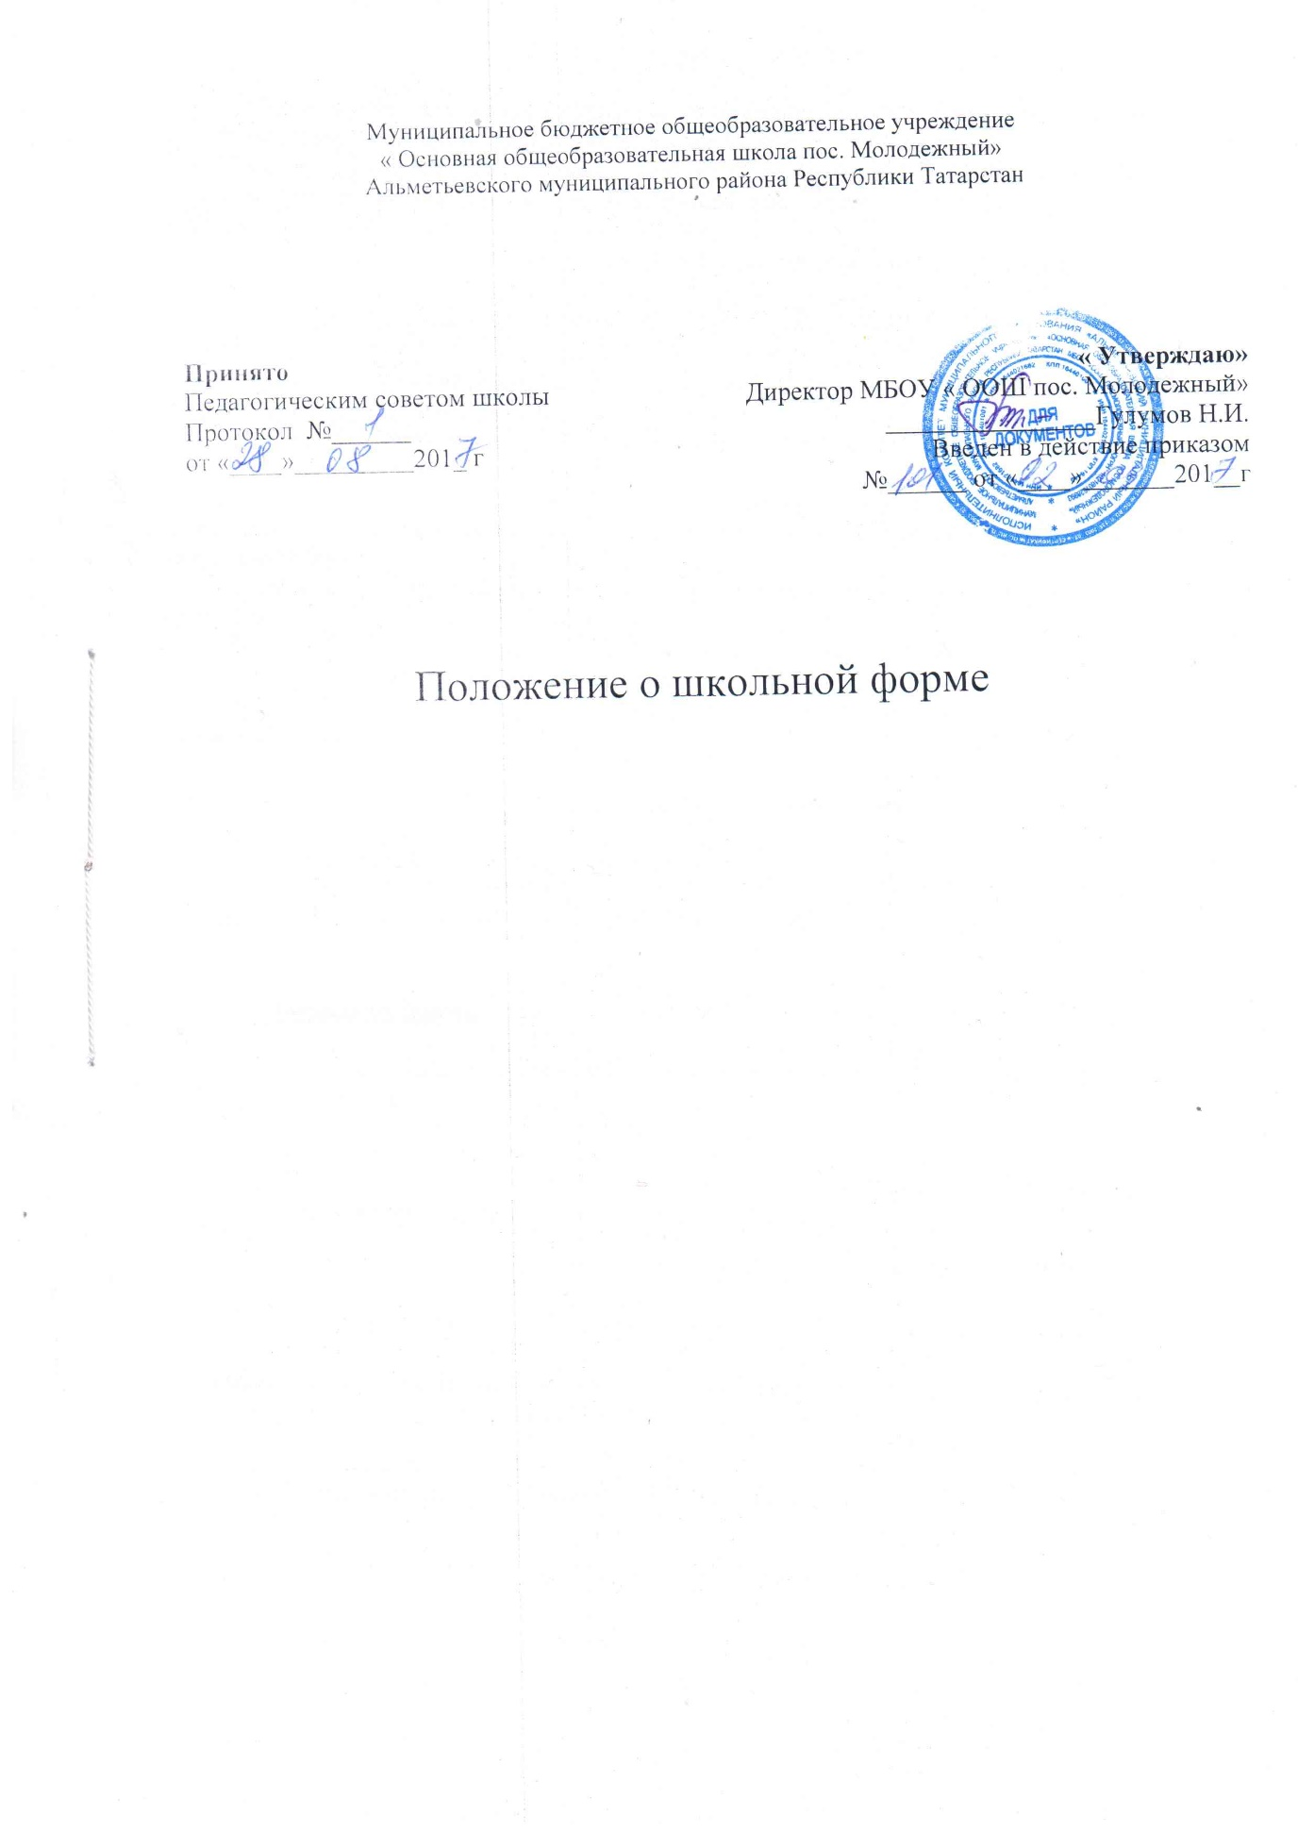
- Общие положения

1.1. Настоящее Положение разработано в соответствии с Федеральным законом от 29 декабря 2012 года № 273-ФЗ «Об образовании в Российской Федерации» (подпункт 18 пункта 3 ст. 28), Письма МО и Н РФ от 28.03.2013 г. № ДЛ -6508 « Об установлении требований к одежде обучающихся». Настоящее Положение разработано в целях

1.1.1. обеспечения учащихся удобной и эстетичной одеждой в повседневной школьной жизни;

1.1.2. устранения признаков социального, имущественного и религиозного различия между учащимися;

1.1.3. предупреждения возникновения у учащихся психологического дискомфорта перед сверстниками;

1.1.4. укрепления общего имиджа образовательной организации, формирования школьной идентичности.

1.2. Настоящее Положение является локальным актом школы и обязательно для исполнения сотрудниками, обучающимися и их родителями (законными представителями).

1.3. Настоящим Положением устанавливается определение школьной формы как одного из способов создания деловой атмосферы, необходимой для учебных занятий. Решение об изменении комплекта школьной формы принимается Советом школы.

1.4. Контроль за соблюдением учащимися формы одежды обязаны осуществлять все сотрудники школы, относящиеся к административному, педагогическому и учебно-вспомогательному персоналу.

- Описание формы одежды учащегося

2.1. Стиль одежды – деловой, классический.

2.2. Школьная форма подразделяется на парадную, повседневную, спортивную.

2.3. Парадная форма:

Юноши – белая мужская (мальчиковая) сорочка, галстук, пиджак темного цвета, брюки, туфли.

Девушки – коричневое платье, фартук белый.
удобные туфли на невысоком каблуке.

2.4. Повседневная форма:

Мальчики - однотонный костюм темного цвета, однотонная рубашка светлых оттенков,
галстук, удобная классическая обувь темных цветов.

Девочки –– коричневое платье, фартук черный, колготки однотонные в тон формы или телесного цвета. Удобные туфли или босоножки без каблука.

2.5. Спортивная форма:
Спортивный костюм, футболка, шорты, кроссовки.
2.6.Для девушек обязательна аккуратная убранная прическа, для мальчиков
короткая стрижка.
3.Требования к школьной форме.
3.1. Все работы в мастерских и кабинетах домоводства учащиеся выполняют в специальной одежде (халат, фартук, берет, косынка). При выполнении работ, создающих угрозу повреждения глаз, следует использовать защитные очки.

3.2. Одежда обучающихся должна соответствовать погоде и месту проведения учебных занятий, температурному режиму в помещении.

3.3. Не допускается ношение учащимися одежды, обуви и аксессуаров с травмирующей фурнитурой; одежды с яркими надписями и изображениями (за исключением спортивной одежды, носимой в помещениях для занятий физической культурой и спортом); одежды и аксессуаров, содержащих символику экстремистских организаций, а также пропагандирующих психоактивные вещества и противоправное поведение; атрибутов одежды, закрывающих лицо (кроме случаев, обусловленных состоянием здоровья учащихся).

3.4. Учащимся не рекомендуется ношение брюк и юбок с заниженной талией и (или) высокими разрезами, декольтированных платьев и блуз, одежды бельевого стиля, массивной обуви на толстой платформе, туфель на высоких каблуках (свыше 4 см), массивных украшений.

3.5. Внешний вид и одежда учащихся школы должны соответствовать общепринятым нормам классического стиля и носить светский характер.

3.6. Запрещается:

3.6.1. использовать в одежде массивные украшения (бусы, броши, серьги, кольца, ремни с массивными пряжками), яркий макияж и маникюр;

3.6.2. брюки и юбки с заниженной талией, накладными карманами, декоративными деталями в виде вышивки, заплат, порывами ткани, неоднородным окрасом ткани, запрещается носить джинсы;

3.6.3. разноцветные рубашки, блузки, кофты ярких цветов, с контрастной цветовой гаммой, яркими надписями и любыми изображениями

3.6.4. одежда, обувь и аксессуары с яркой агрессивной фурнитурой, символикой неформальных молодежных объединений, пропагандирующих противоправное поведение.

- Ответственность учителей, администрации школы, учащихся и родителей (законных представителей), разрешение спорных вопросов.

4.1. Единая школьная форма является обязательным требованием к внешнему виду учащегося.

4.2. Учащийся имеет право выбирать школьную форму в соответствии с предложенными вариантами.

4.3. Учащийся обязан носить повседневную школьную форму в учебные дни.

4.4. Спортивная форма в дни уроков физической культуры должна быть принесена с собой. Ученики переодевают спортивную и школьную форму до и после урока физической культуры.

4.5. Не допускаются действия администрации школы и членов педагогического коллектива, направленные на принуждение родителя (законного представителя) ребенка приобретать одежду учащегося у конкретного поставщика (производителя).

